战斗系统核心参与者分析
参与者名称 | 角色定位 | 核心职责 | 与系统的主要交互 | 设计重点
玩家 | 核心外部交互者 | 控制角色进行战斗的人类用户 | - 输入战斗指令  - 管理棍势蓄力  - 选择战斗策略  - 体验战斗反馈 | 操作流畅性、战斗深度、视觉反馈
AI敌人 | 次要外部交互者 | 游戏中的敌对非玩家角色 | - 执行战斗行为  - 与玩家角色战斗交互  - 响应玩家攻击  - 评估战斗态势 | 智能决策、行为多样性、挑战性平衡
ASC（能力系统组件） | 核心功能组件 | 管理角色战斗能力的核心组件 | - 管理角色能力库  - 处理能力激活与执行  - 应用能力效果  - 管理能力冷却  - 处理棍势蓄力机制 | 模块化设计、性能优化、扩展性
GameMode | 系统控制者 | 管理游戏进程和战斗规则的核心模块 | - 初始化战斗场景  - 控制游戏规则  - 处理战斗结果  - 统计战斗数据  - 管理多人对战匹配 | 规则一致性、流程控制、数据统计
网络系统 | 扩展功能组件 | 支持多人对战的网络通信系统 | - 处理玩家间网络通信  - 同步战斗状态  - 确保多人对战流畅性  - 处理网络延迟和同步问题 | 低延迟、高可靠性、状态同步准确性

参与者交互关系
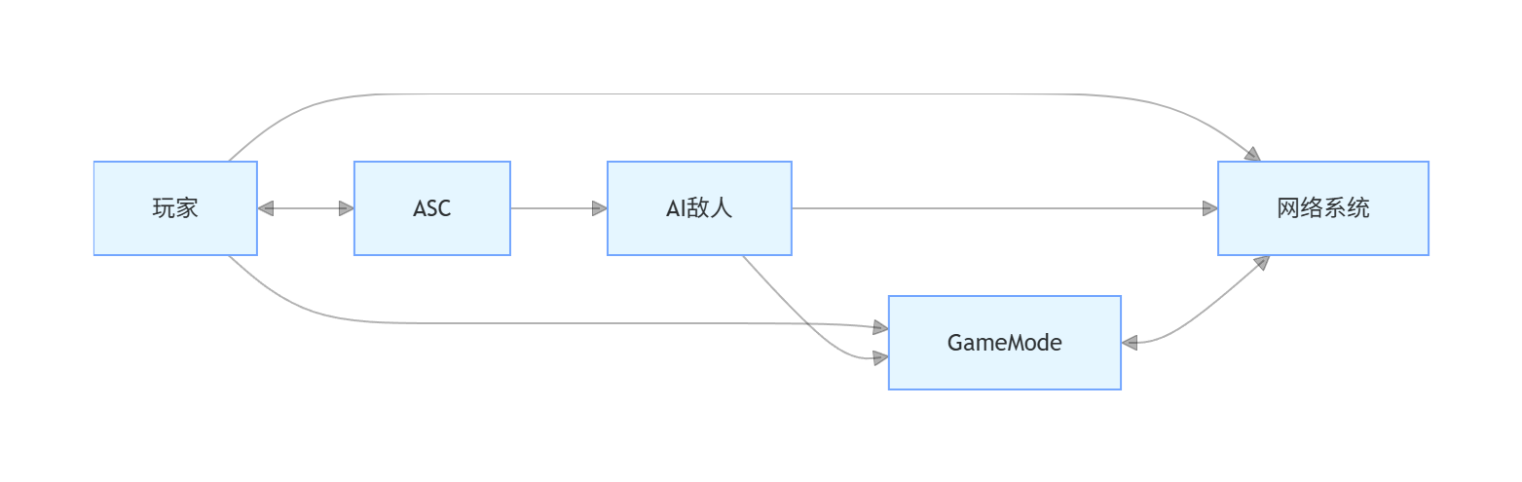

各参与者的关键实现细节
1. 玩家：
• 输入通过InputComponent映射到对应的GameplayTag
• 角色类：ABMPlayerCharacter（继承自ABMBaseCharacter）
• 支持多种输入设备（键盘鼠标、手柄、触摸屏）
2. AI敌人：
• 角色类：ABMNPCCharacter（继承自ABMBaseCharacter）
• AI控制器：ABMAIController，实现战斗决策逻辑
• 行为树：定义AI敌人的行为模式和决策流程
3. ASC（能力系统组件）：
• 类：UBMAbilitySystemComponent（继承自UBMASCBase）
• 管理UBMGameplayAbility实例和UBMGameplayEffect
• 实现棍势蓄力机制的核心逻辑
4. GameMode：
• 类：ABMGameModeBase或ABMCombatGameMode
• 管理战斗匹配、开始/结束逻辑、胜利/失败条件
• 处理玩家加入/离开游戏的逻辑
5. 网络系统：
• 基于UE5的网络框架实现
• 关键状态通过ReplicatedProperties或RPC同步
• 支持客户端预测和服务器校正，确保多人对战的流畅性

这些参与者共同构成了BM战斗系统的核心交互生态，覆盖了外部用户、核心功能组件、系统控制者和扩展功能组件，确保了系统功能的完整性和特色的实现。

